Конспект индивидуального логопедического занятия
на тему: «Автоматизация звука Ш изолированно, в слогах, словах и дифференциация звуков Ш – С »

Цель: Закреплять произношение звука Ш в слогах и словах.
Задачи:
- Коррекционно - образовательные задачи:
- автоматизация произношения звука Ш (изолированного звука, в слогах, слоговых сочетаниях, словах);
- закрепление умения осуществлять слоговой анализ слова;
- закрепление знания графического изображения буквы Ш;
- развитие фонематических представлений (дифференциация звуков Ш и С в словах)
- Коррекционно - развивающие задачи:
- развитие артикуляционной, общей и мелкой моторики;
- развитие фонематического слуха, формирование навыка самоконтроля за собственной речью;
- развитие внимания, памяти, логического мышления.
- Развитие правильности выдоха при произношении шипящих звуков.
- Коррекционно – воспитательные задачи:
- Формирование навыков самостоятельности, усидчивости, сохраняя интерес к логопедическим занятиям;

Технология: применение элементов технологии решения изобретательных задач (ТРИЗ).
Оборудование: дорожка «Следы», мячик су-джок, цветные карандаши, лист бумаги, мяч, предметные картинки со звуком Ш и без него, изображение мальчика, мишки и миски, лоточек с манкой, карточка с шершавой буквой Ш.

Ход занятия:

1. Орг. момент, сообщение темы занятия:
- Сегодня на занятии мы будем учиться правильно произносить звук Ш. Но сначала давайте с вами поздороваемся.
- С добрым утром глазки! Вы проснулись? ( поглаживают веки глаз)
- С добрым утром ушки! Вы проснулись ? (поглаживают уши)
- С добрым утром ручки! Вы проснулись? (поглаживают ручки)
- С добрым утром ножки! Вы проснулись? (притоптываем)
- С добрым утром солнце! Мы проснулись! (руки раскрываются навстречу солнышку).

2. Дыхательная гимнастика.
Выполним дыхательное упражнение «Шарик»

Надуваем быстро шарик.
Он становится большой.
Вдруг он лопнул, воздух вышел,
Стал он тонкий и худой.
(вдох носом - живот наполняется воздухом, выдох ртом - воздух медленно выходит)

3. Артикуляционная гимнастика.
Работа с настенным зеркалом.
Упражнения для звука "Ш":
1. Наказать непослушный язычок.
Немного приоткрыть рот, спокойно положить язык на нижнюю губу и, пошлепывая его губами, произносит звуки пя-пя-пя... Теперь покусываем язык зубами, произносим та-та-та…
2. Сделать язык широким.
Удерживать широкий язык в спокойном положении при открытом рте под счет от одного до десяти.
3. Вкусное варенье.
Слегка приоткрыть рот и широким передним краем языка облизать верхнюю губу, делая движение языком сверху вниз.
4. Приклей конфетку.
Положить широкий кончик языка на нижнюю губу. На самый край положить кусочек ириски, приклеить его к небу за верхними зубами.

4. Уточнение артикуляционного уклада и характеристика звука Ш.
Когда мы произносим звук [ш], губы округлены, слегка выдвинуты вперед, широкий язык поднимается к бугоркам за верхние зубы. Струя воздуха выходит теплая. Голосовые связки не дрожат, значит, звук глухой. Звук [ш] согласный, потому, что встречается преграда – язык.

5. Автоматизация звука Ш изолированно.
Песенка ветерка.
Длительное произношение звука "Ш" по подражанию.
Логопед: Хлопни в ладоши, когда услышишь звук Ш.
Логопед называет слова: шапка, кот, кошка, ворона, карандаш.
6. Автоматизация звука Ш в слогах и слоговых сочетаний:
Дорожка «Следы» (дорожка с изображением следов с наклеенными на них элементами аппликатора Кузнецова).
Ребенок наступает на «следы» и произносит слоги:
ша-шу-ши аш-уш-иш шта-шту-шты
ши-ша-шу иш-аш-уш шка-шко-шку
шу-ши-ша уш-иш-аш шма-шмо-шма
шну-шна-шны
Затем ребенок берет мячик су-джока, делает круговые движения и произносит сочетания со звуком Ш:
аШта - аШва – аШка – анШа – амШа – акШа.

7. Автоматизация звука Ш в словах:
Логопед: Давай поиграем в игру “Подари игрушку”. Но помни, что мы будем дарить подарки, в названии которых есть звук Ш.
Предметные картинки и картинка с изображением мальчика лежат на столе. Ребенок берет картинку, правильно ее называет и “дарит мальчику” картинки со звуком Ш.
Дидактическая игра «Где спрятался звук»
Выбери картинки где звук «Ш» стоит в начале, середине, конце слова.
Картинки: шапка, шуба, шина, машина, кувшин, башня, душ, карандаш, ландыш.

8. Знакомство с буквой Ш (элементы технологии М.Монтессори).
Логопед: Давай познакомимся с буковкой Ш. Звуки мы слышим и произносим. Каждый звук обозначается буквой.
Звук Ш – мы обозначаем вот такой буквой, она похожа на расческу. Возьми карточку с шершавой буквой, обведи ее двумя пальцами (указательным и средним). А потом попробуй прописать букву на манке. Буквы можно не только прочитать, почувствовать пальцем, но и написать на манке.

9. Физминутка

Каждый день по утрам делаем зарядку.
Очень нравится нам делать по порядку.
Весело шагать, руки поднимать,
Приседать и вставать, прыгать и скакать.

10. Дифференциация звуков С и Ш.
Логопед: Как ты думаешь, что случится, если вдруг звук Ш исчезнет из русского языка и заменится звуком С? Вот, например, посмотри на картинки (мишка и миска). Что здесь нарисовано? Произнеси, только помни, что звук Ш поменялся на С.
Ребёнок: Миска – миска.
Логопед: Слова звучат одинаково, но предметы разные. А если я тебя попрошу “покажи мишку”, а говорить буду “покажи миску”. Что ты покажешь?
Ребёнок показывает миску.
Логопед: Что же получится?
Ребёнок: Получится путаница. Мы не будем друг друга понимать.
Логопед: Правильно. Вставай, поиграем с мячом. Я буду называть слова со звуком С, а ты в этих словах С меняй на Ш, получая новые слова. (Мяч кидаем друг другу при каждом слове).

усы - уши, коса - каша, крыса - крыша,
сила - шило, каска - кашка, маска - Машка,
миска - мишка, сесть - шесть…

10. Развитие мелкой моторики.
Логопед: Перед тобой картинки, возьми карандаш и раскрась только те предметы, в названии которых есть звук Ш, и назови их.

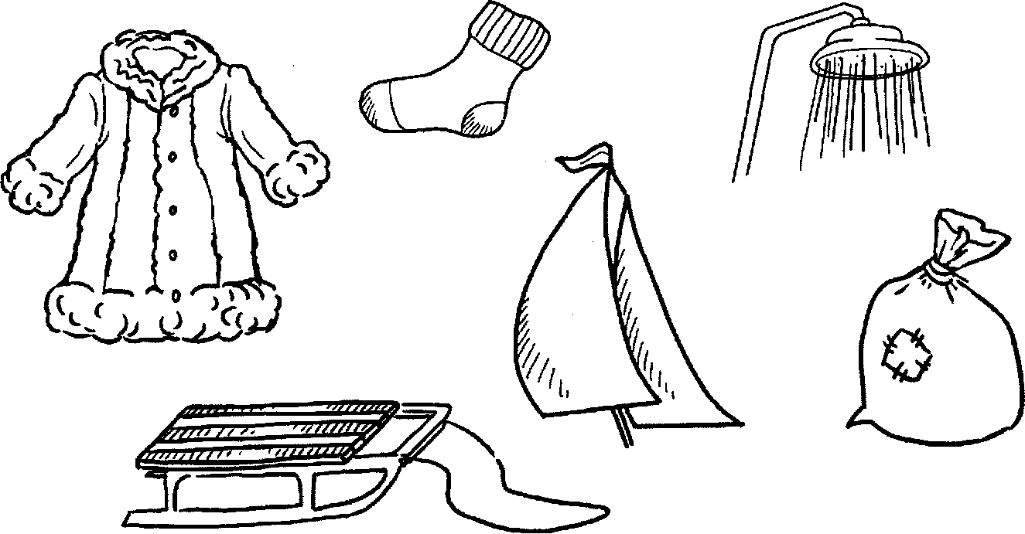

Логопед: Какие предметы ты не раскрасил? Почему?
Ребенок: Не раскрасил предметы: носок, санки, парус, потому что в этих словах звук С, а не Ш.

11. Итог занятия.
Логопед: Над каким звуком мы работали?
Как он произносится?
Какой это звук?
Скажи, пожалуйста, что такое важное ты узнал сегодня?
Ребёнок: Надо правильно произносить звук Ш в словах, чтобы не было путаницы, чтобы мы друг друга понимали.
Логопед: Молодец, сегодня ты замечательно позанимался.

